Российская Федерация  Республика Бурятия  Администрация  муниципального образования  сельское поселение  «Краснопартизанское»  671401, Республика Бурятия,  село Ониноборск, улица Школьная , 6  тел. 8(30148) 24-1-35, тел/факс 24-1-35 E-mail: admkp@mail.ru | 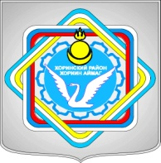 | Россин Федераци  Буряад Республика  «Краснопартизанское худоогэй поселени» гэhэн муниципальна  байгууламжын захиргаан  671401, Буряад Республика,  Ониноборск тосхон, hургуулида гудамжа, 6  тел. 8(30148) 24-1-35, тел/факс 24-1-35  E-mail:admkp@mail.ru

№ 23 РАСПОРЯЖЕНИЕ от 15.05. 2019 г.

« О принятии на обязательные работы»

На основании постановления о возбуждении исполнительного производства №03021/19/99258 от 26.04.2019г. о направлении на обязательные работы, принять на обязательные работы:
Подобашина Нина Александровна сроком – 20часов.
Настоящее распоряжение вступает в силу со дня подписания.

Глава МО СП «Краснопартизанское» Дондоков Ц.Д.

